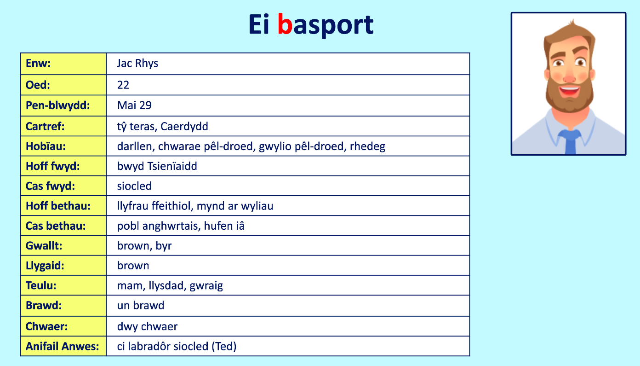
Pwy ydy e?

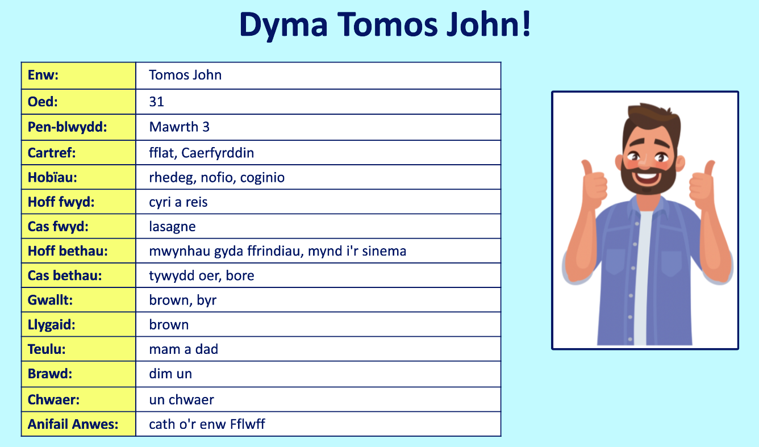

Meddyliwch am 10 cwestiwn i’w gofyn am y pasbort.
Think of 10 questions you could ask about the passport, e.g.

1. Beth ydy ei enw e?
2. ???

Enw:​ | ​
Oed:​ | ​
Pen-blwydd:​ | ​
Cartref:​ | ​
Hobïau:​ | ​
Hoff fwyd:​ | ​
Cas fwyd:​ | ​
Hoff bethau:​ | ​
Cas bethau:​ | ​
Gwallt:​ | ​
Llygaid:​ | ​
Teulu:​ | ​
Brawd:​ | ​
Chwaer:​ | ​
Anifail Anwes:​ | ​

